**Объект исследований - Солнце**

Б.М.Кужевский

Всё, что происходит с Землёй как планетой, включая геологические и климатические процессы на ней, зарождение жизни, её эволюция от примитивного уровня до "homo sapiens", духовная и психическая жизнь, как отдельного человека, так и целых народов - все связано с "жизнью" самого Солнца.

В определенном смысле можно утверждать, что мы живем в атмосфере Солнца.

Вот почему всестороннее исследование нашего небесного светила чрезвычайно важно, особенно изучение процессов происходящих в его атмосфере. Связанные с сильнейшим, хотя и пространственно-локальным, сравнительно кратковременным выделением энергии, они сопровождаются генерацией нейтральных и заряженных частиц, а также мощнейшего электромагнитного излучения, которые пронизывают межпланетное пространство, эффективно воздействуют на его объекты, в том числе и на Землю.

Поэтому физические процессы, происходящие в ней для нас чрезвычайно важны.

**Активные процессы в атмосфере Солнца**

С древнейших времен люди замечали на поверхности Солнца темные пятна. Они принимали разные формы, имели различную площадь, и число их изменялось во времени. С появлением телескопа наблюдения за Солнцем привели к созданию глубокой и разносторонней науки. Сейчас мы хорошо знаем, что солнечные пятна это внешнее проявление глубинных активных процессов на Солнце. Наблюдение за ними позволило установить существование цикличности в активности Солнца, которая проявляется не только в периодическом изменении различных параметров, характеризующих солнечные пятна. Периодические изменения наблюдаются и в электромагнитном излучении Солнца. Наиболее изученный цикл это, так называемый, 11- летний период солнечной активности. Другим впечатляющим явлением, которое было открыто более 100 лет тому назад, стала хромосферная вспышка - спорадическое выделение в части солнечной атмосферы в так называемой хромосфере, огромного количества энергии, равного одновременному взрыву 100 миллионов ядерных бомб в одну килотонну каждая.

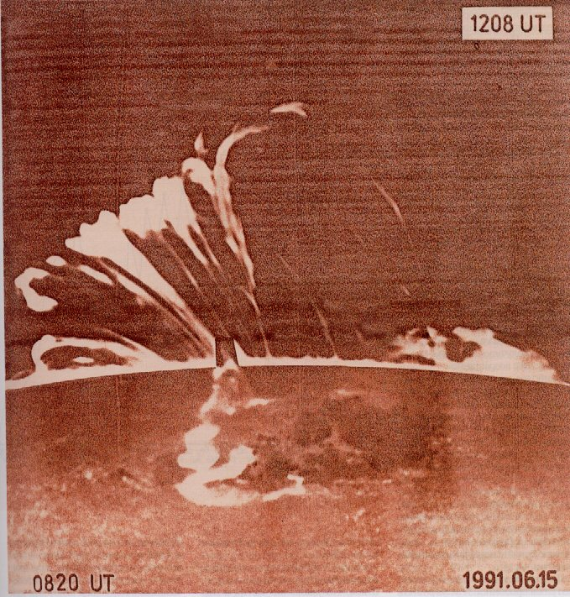

Рис.1 Солнечная вспышка 15 июня 1991г. Светлые пятна над поверхностью светила - выброс его вещества. Петлеобразные структуры - вспышечная плазма в магнитном поле.

В дальнейшем стало ясно, что так называемая хромосферная вспышка простирается далеко за пределы собственно хромосферы, охватывая области более низкие - фотосферу Солнца и области более высокие - корону Солнца. В настоящее время употребляют термин - солнечная вспышка. При этом по выделившейся во время вспышки энергии можно создать классификацию вспышек. Так по яркости вспышки в оптическом диапазоне излучения разработана одна из первых классификаций, получившая название балл вспышки. Частота вспышек разной бальности также испытывает 11 - летнюю цикличность.

Выделение во вспышках колоссальной энергии происходит различным способом. Как в виде газодинамических движений плазмы солнечной атмосферы, так и в виде электромагнитного излучения в широчайшем диапазоне - от радиоволн до гамма-квантов с энергией в сотни миллионов электрон - вольт и генерации частиц солнечных космических лучей (СКЛ) с энергией до десятков миллиардов электрон-вольт, (энергетический спектр СКЛ). Относительная концентрация разных ядер в СКЛ определяется тремя условиями: химическим составом атмосферы Солнца, особенностями процесса ускорения и ядерными реакциями между ускоренными частицами и веществом солнечной атмосферы. К настоящему времени в различных по энергетике (как принято у специалистов по бальности) вспышках, возникающих в разных по мощности активных процессах в солнечной атмосфере, эксперимент ально наблюдались ядра элементов от водорода до железа, (зарядовый спектр СКЛ). Естественно, что абсолютный поток энергичных частиц и диапазон энергетического спектра СКЛ связаны с мощностью вспышки. Но всегда волновал вопрос. Неужели большие потоки ускоренных частиц от солнечной вспышки возникают внезапно, и не предваряются менее значительными, как по величине, так и по диапазону энергий, потоками частиц?

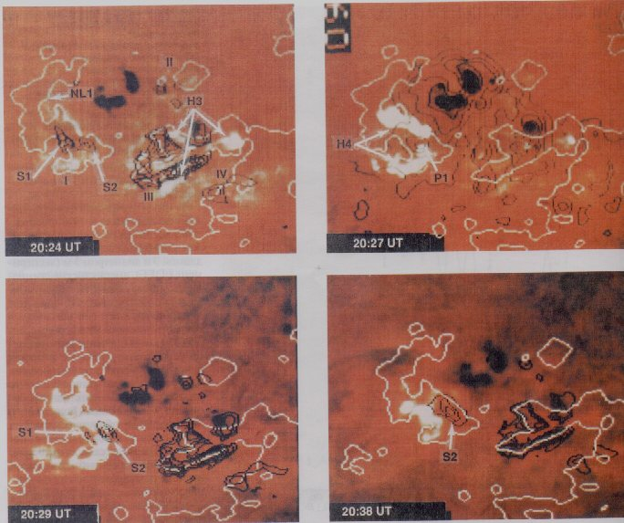

Рис 2. Эволюция активной области на Солнце. Событие 26 марта 1991г. Видны солнечные пятна и нейтральные линии магнитного поля (светлые линии). Время - по Гринвичу

Согласно современным представлениям эволюция активной области сопровождается увеличением плотности магнитной энергии в ней и усложнением её геометрии. В конце концов, происходит стремительное разрушение сложной конфигурации активной области, сопровождающееся генерацией СКЛ. Было трудно представить, чтобы процесс накопления энергии в активной области до плотностей, когда наступает "переливание" одного вида энергии в другой, например, магнитной энергии в энергию ускоряемых частиц происходил бы "спокойно". И действительно, когда в межпланетном пространстве удалось осуществить длительные наблюдения, было обнаружено, что перед вспышкой СКЛ, в среднем в течение суток, регистрируются частицы относительно малых энергий. Это явление получило в дальнейшем название "предвспышечное возрастание".

**Предвспышечные возрастания частиц в межпланетном пространстве**

Развитие экспериментальных исследований в космических условиях позволило установить целый ряд новых моментов в нашем понимании такого явления, как солнечная активность.

Если по наблюдениям на поверхности Земли можно было регистрировать и изучать частицы с энергией, сотни миллионов электрон-вольт и выше, то с выносом научной аппаратуры в межпланетное пространство с помощью космических кораблей и спутников стало возможным регистрировать частицы малых энергий от Солнца, вплоть до единиц и десятков тысяч электрон-вольт. Потоки таких частиц от Солнца регистрировались значительно чаще, чем потоки частиц высоких энергий.

Более того, наблюдения за временным поведением частиц в межпланетном пространстве привели к открытию явления, - предвспышечного возрастания. Суть его в том, что в межпланетном пространстве задолго (от десятков часов до нескольких суток) перед регистрацией частиц с энергией в десятки и сотни МэВ отмечается возрастание частиц малых энергий, порядка 1 МэВ и меньше.

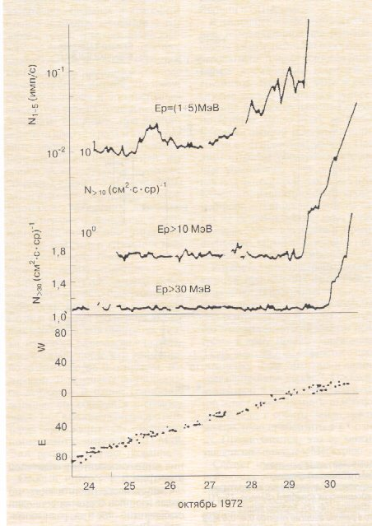

Рис.3 Пример предвспышечного возрастания потока малоэнергичных частиц в межпланетном пространстве, зарегистрированного ИСЗ "Прогноз" 29 октября 1972г. Скорости счета протонов с энергией 1-30 МэВ. Внизу - движение по диску Солнца активной области, связанной с предвспышечным возрастанием.

Впервые факт возрастания частиц малых энергий перед появлением в межпланетном пространстве высокоэнергичных частиц от солнечной вспышки был осознан и сформулирован как явление характерное для эволюции активной области, в которой возникают условия для генерации энергичных частиц, сотрудниками Отдела космофизических исследований Института ядерной физики МГУ в начале восьмидесятых годов прошлого столетия. Предвпышечные возрастания потока частиц в межпланетном пространстве наблюдались и на советских спутниках "Прогноз", и на американских спутниках "IMP", и на европейских спутниках "Гелиос".

Временное поведение частиц предвспышечного возрастания различно для разных событий. Поток этих частиц может монотонно возрастать до самого прихода частиц СКЛ, либо он возрастает на определенную величину за относительно короткое время и затем практически не меняется до появления частиц СКЛ. Поток малоэнергичных частиц как бы выходит на плато. Явление предвспышечного возрастания наблюдалось как в протонной и электронной компоненте, так и в потоке ядер гелия. Несомненно, оно существует и в потоке тяжелых ядер. Хотя для таких наблюдений требуются приборы с большей, чем до сих пор применялись, светосилой. Наблюдения за предвспышечными возрастаниями малоэнергичных частиц можно использовать для повышения достоверности прогноза радиационной обстановки в межпланетном пространстве. Первые работы в этом направлении дали существенное улучшение прогноза, вероятность точного прогноза возросла до 85-90 %.

Обнаружение явления предвспышечного возрастания частиц малых энергий подтвердило мнение многих исследователей Солнца о том, что процессы ускорения частиц в атмосфере Солнца протекают практически непрерывно. Варьируется лишь мощность активного процесса. Поэтому понятия "спокойное" или "активное" Солнце относительны и не точно отражают реальную жизнь Солнца.

Прежде чем выйти в "пустое" межпланетное пространство энергичные частицы СКЛ, двигаясь в солнечной атмосфере, вступают в ядерное взаимодействие с частицами составляющими её. В результате этого химический и изотопный состав СКЛ на выходе в межпланетное пространство может заметно отличаться от состава в источнике, то есть от состава в области ускорения частиц.

Анализ изотопного состава СКЛ, таким образом, позволяет получить ценную информацию о количестве вещества, которое набирают энергичные частицы с момента их генерации до выхода в межпланетное пространство, о характере движения ускоренных частиц в солнечной атмосфере ( диффузия или конвективный перенос ), о времени нахождения энергичных частиц в достаточно плотной атмосфере Солнца.

**Изотопный состав солнечных космических лучей**

Анализ результатов взаимодействия энергичных частиц СКЛ с ядрами химических элементов солнечной атмосферы, детально осуществленный впервые российскими исследователями, сотрудниками Института ядерных исследований МГУ и американскими исследователями, сотрудниками НАСА, существенно изменил ранее имевшийся взгляд на роль этого процесса в формировании изотопного и элементного состава СКЛ.

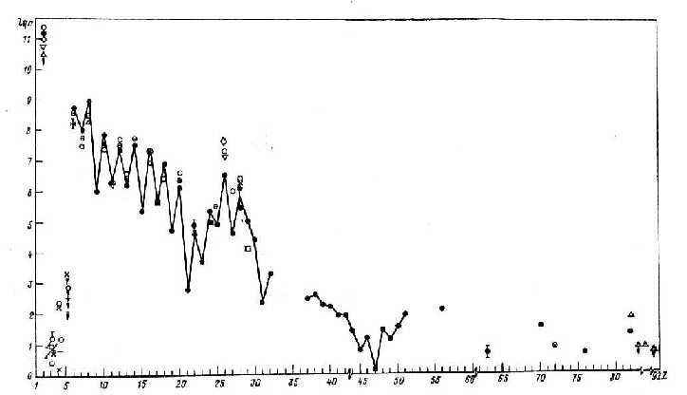

Рис.4 Распространенность химических элементов относительно водорода в атмосфере Солнца По оси ординат - десятичный логарифм относительной (по отношению к водороду) концентрации различных химических элементов. Логарифм концентрации водорода принят равным 12. Различными символами отмечены данные, полученные разными исследователями.

Стало очевидно, что ядерные реакции, протекающие в солнечной атмосфере при участии энергичных частиц, могут привести к заметному изменению в составе СКЛ соотношения между различными изотопами по сравнению с их исходным положением. Особенно это относится к так называемым редким элементам: литий, бериллий и бор, само присутствие которых в составе вспышечных частиц, вероятнее всего обусловлено ядерными процессами между энергичными первичными ядрами - углеродом, кислородом и азотом с водородом атмосферы Солнца. Но даже изотопный состав такого обильного в природе элемента как гелий в СКЛ нередко отличается от изотопного состава гелия солнечной атмосферы. Причин здесь несколько: первая - ядерные взаимодействия, о роли которых мы уже упоминали, вторая - особенности, возможная селективность, избирательность, процесса ускорения энергичных частиц. Детальное изучение механизма селективности при генерации энергичных солнечных частиц было проведено сотрудниками Санкт-Петербургского Физико-технического института РАН.

Естественно, было ожидать, что результатом ядерных превращений будет присутствие среди энергичных частиц от солнечной вспышки не только стабильных изотопов различных ядер, но и радиоактивных изотопов. Конечно, из всех генерированных радиоактивных изотопов наблюдать на орбите Земли можно лишь такие, период полураспада которых достаточно велик, не меньше нескольких суток.

Совершенно неожиданно при теоретическом анализе выяснилось, что для некоторых химических элементов поток радиоактивных изотопов в СКЛ превысит поток стабильных изотопов. Такая ситуация, как показали расчеты, проведенные ещё в 1967 году в Институте ядерных исследований МГУ, должна наблюдаться для ядер бериллия и кобальта. Поток этих элементов должен в основном состоять из радиоактивного Ве-7 и радиоактивного Со-56. Экспериментальное подтверждение этого, возможно, пришло лишь сейчас, спустя 34 года, c совершенно неожиданной стороны, при исследовании проблем космического материаловедения.

Во время гамма-спектрометрического исследования в 1990 году состояния пластин из различных материалов, которыми был покрыт цилиндр длиной 9 метров и диаметром 3 метра, (эксперимент LDEF) американские ученые обнаружили большую концентрацию Ве-7. До этого почти 6 лет цилиндр провел в открытом космосе, на высоте в среднем 350 км. В течение всего времени полета его положение в пространстве было строго сориентировано. Распределение радиоактивного бериллия было необычным. Большая концентрация наблюдалась лишь на тех пластинах, которые находились на передней по вектору скорости стороне. Из этого вытекало, что радиоактивный бериллий был в тепловом равновесии с веществом верхней атмосферы Земли и просто собирался, прилипал, к пластинам. Как это могло произойти? Откуда в верхней атмосфере Земли появился радиоактивный бериллий. Атмосфера Земли - гигантская ловушка солнечных частиц

Дальнейшее интенсивное изучение обнаруженного факта проводилось совместно американскими и российскими учеными. С 1996 года сотрудники отдела космофизических исследований, Института ядерных исследований МГУ с помощью ИСЗ серии "Космос" и "Ресурс" ведут непрерывные наблюдения в верхней атмосфере Земли, на высоте примерно 200 км. за радиоактивным Ве-7, чтобы выяснить природу его образования там. В гипотезах недостатка нет.

Во - первых он может возникать в земной атмосфере в результате ядерных взаимодействий галактических космических лучей с кислородом и азотом атмосферы Земли. В этом случае его концентрация в атмосфере должна испытывать временные вариации характерные для галактических космических лучей, то есть быть в антикорреляции с солнечной активностью.

Во - вторых он может возникать также как результат ядерных взаимодействий, но при вторжении в земную атмосферу солнечных энергичных частиц от вспышек. Тогда его концентрация должна, наоборот, быть в прямой корреляции со вспышечной активностью Солнца.

Казалось бы, все просто - надо установить временную зависимость концентрации Ве-7 в верхней атмосфере Земли и его природа станет ясна. Но существует такая трудность. Радиоактивный бериллий, возникая в земной атмосферы по причинам, указанным выше, образуется в основном, а затем и приходит в тепловое равновесие с окружающей атмосферой, на высотах гораздо меньших, чем высоты ИСЗ, - порядка десятков километров. Из этого следует, что должен ещё существовать механизм "заброса", образующихся на малых высотах ядер, на высоты спутников. Необходимость в существовании такого механизма может спутать все карты. Поскольку этот механизм может иметь свои собственные временные характеристики, которые либо имеют сложную связь с циклом солнечной активности, либо не имеют её вовсе.

Однако прежде чем предпринять усилия по экспериментальному выбору между приведенными гипотезами, пришлось вспомнить о существовании ещё двух возможностей объяснения присутствия радиоактивного Ве-7 в верхней атмосфере Земли. Ведь известно, мы об этом говорили выше, что среди СКЛ должны быть радиоактивные изотопы, генерированные в ядерных реакциях между средними и тяжелыми энергичными ядрами и водородом солнечной атмосферы. Энергия основной доли таких вторичных ядер составит единицы и десятки МэВ на нуклон. С одной стороны такой энергии достаточно, чтобы ядро смогло преодолеть барьер, создаваемый земной магнитосферой, и проникнуть вглубь атмосферы, с другой, поскольку ядро многозарядное, оно быстро затормозится и вступит в тепловое равновесие с земной атмосферой на достаточно большой высоте, чтобы затем оказаться на высотах ИСЗ. То есть речь идет о том, что зарегистрированный в атмосфере Земли радиоактивный бериллий - солнечного происхождения. Тогда, предсказанная в 1967 году, возможность эффективного образования радиоактивных элементов в СКЛ получает экспериментальное подтверждение.

Но Ве-7, зарегистрированный на высотах спутников в земной атмосфере, может иметь солнечное происхождение ещё и по другому каналу. Как следовало из детальных расчетов, проведенных независимо нами и специалистами из НАСА, концентрация бериллия в атмосфере Солнца, возможно, вообще определяется радиоактивным изотопом Ве-7. В этом случае он будет присутствовать в солнечном ветре, вместе с ним достигать орбиты Земли и проникать через полярные области в её верхнюю атмосферу.

Представляется, что выбрать между первыми двумя гипотезами и вторыми двумя можно, если бы удалось наблюдать в земной атмосфере элемент, который возникнуть в ней в результате ядерных реакций между галактическими или солнечными космическими лучами и элементами атмосферы Земли, не может. Таким элементом вполне может быть радиоактивный Со-56, который, кстати, мы выше уже обращали на это внимание, также очень эффективно должен образовываться среди вторичных изотопов СКЛ.

Если выяснится, что происхождение в земной атмосфере Ве-7 связано с солнечным ветром, то это подтвердит, развиваемые нами представления о том, что ядерные взаимодействия между СКЛ и веществом солнечной атмосферы существенно влияют на химический и изотопный состав самой солнечной атмосферы. Поскольку, как уже отмечалось, процесс ускорения энергичных частиц в атмосфере Солнца можно считать квазинепрерывным, то фактически оказывается, что в атмосфере Солнца идет постоянная "переработка" первичного вещества. Того вещества, из которого миллиарды лет назад возникло само Солнце и планеты Солнечной системы.

Современная космология утверждает, что химические элементы тяжелее гелия возникли, и возникают периодически и сейчас, при взрывах так называемых сверхновых звезд. Лишь элемент литий, возможно, также частично образовался во время Большого взрыва. Тем поразительнее обнаружение того факта, что в атмосфере такой рядовой звезды как Солнце (при этом надо помнить, что Солнце является типичным представителем звездного населения Галактики) может происходить переработка изотопного состава первичного вещества. В области легких и редких ядер этот процесс будет наиболее эффективным.

Поскольку вещество атмосферы звезд, также как и нашего Солнца, постоянно истекает в межзвездное пространство ( для Солнце это явление получило название - солнечный ветер), то вполне возможно, что не только сверхновые звезды определяют естественную распространенность химических элементов во Вселенной, но и рядовые звезды вносят свою лепту. Кроме того, лично для себя, для своей атмосферы, по-видимому, каждая звезда сама формирует изотопный состав радиоактивных ядер, период полураспада которых не очень большой. В этом смысле наше Солнце вполне может оказаться заслуживает называться радиоактивным.

**Радиоактивное Солнце**

Многочисленные определения химического состава атмосферы Солнца обнаружили странный на первый взгляд факт. По существующим представлениям о естественной распространенности химических элементов такого элемента как бериллий в атмосфере Солнца должно быть меньше чем такого элемента как литий. В тоже время для солнечной атмосферы это не так. В ней бериллия не только не меньше чем лития, но соотношение концентраций этих химических элементов меняется. И меняется, по-видимому, в согласии с циклом солнечной активности. Когда активность высокая (в этом случае много различных по мощности вспышек), отношение концентраций бериллия к литию явно больше единицы. При уменьшении солнечной активности соотношение концентраций этих элементов уменьшается. И тот, и другой факт можно понять, лишь учитывая возможность образования этих элементов в солнечной атмосфере. При этом ясно, что концентрация образующихся элементов будет меняться с циклом активности, если они не только эффективно возникают за короткое время, но и могут разрушаться за время сравнимое с циклом активности.

Среди изотопов бериллия есть только один стабильный изотоп. Это Ве-9. И два радиоактивных: Ве-7 (период полураспада около 53 суток) и Ве-10 (период полураспада несколько больше одного миллиона лет). Наиболее эффективно в ядерных процессах образуется лишь самый легкий изотоп - Ве-7. Связанно это вот с чем. При взаимодействии энергичных частиц СКЛ (наибольший вклад здесь вносят ядра водорода) с ядрами наиболее обильных средних и тяжелых элементов, составляющих атмосферу Солнца, углеродом, азотом, кислородом и железом вероятность образования Ве-7 из всех изотопов бериллия самая высокая. Однако более существенно то, что изотоп Ве-7 может возникать при так называемых реакциях ядерного синтеза элементов - когда в результате взаимодействия (слияния) двух легких ядер образуется более тяжёлое ядро.

Среди всех элементов, составляющих солнечную атмосферу, элемент гелий по своему обилию уступает лишь водороду. Он представлен в природе двумя изотопами. Не-4 наиболее распространенный и более редкий Не-3. При взаимодействии двух ядер Не-4 между собой могут образоваться изотопы лития и изотоп бериллия, Ве-7. Другие, более тяжелые, изотопы бериллия не образуются.

Реакция образования Ве-7 при взаимодействии изотопов Не-4 и Не-3 существенна потому, что это так называемая экзотермическая (то есть энергетически беспороговая) реакция. Она может протекать фактически даже при нулевой энергии взаимодействия. И хотя Не-3 гораздо менее обилен в природе, в частности в атмосфере Солнца, чем Не-4, а вероятность этой реакции не велика, ролью этой реакции пренебрегать нельзя. Поскольку, благодаря ей, свой вклад в полную концентрацию радиоактивного изотопа бериллия, Ве-7, вносят активные процессы на Солнце практически любой мощности.

То есть можно считать, что радиоактивный бериллий, изотоп Ве-7 (и только он) непрерывно образуется в атмосфере Солнца. Его концентрация может определить полную концентрацию элемента бериллия на Солнце. С другой стороны из-за того, что Ве-7 имеет сравнительно небольшое время жизни (около двух месяцев), при изменении солнечной активности в процессе 11- летнего цикла его концентрация будет уменьшаться.

Таким образом, возможно именно с этим связанны, упомянутые выше, особенности распространенности легких элементов в солнечной атмосфере: то, что распространенность бериллия выше (по крайней мере, не ниже) чем распространенность лития, что противоречит естественной распространенности этих элементов, и второе, то, что концентрация бериллия в солнечной атмосфере не постоянна. Отметим, что в результате радиоактивного распада изотопа Ве-7 образуется стабильный элемент литий. Причем только его более тяжелый изотоп Li-7. С учетом этого становится понятно, почему для атмосферы Солнца распространенность изотопа Li-7 почти в 10 раз выше распространенности изотопа Li-6.

Надо заметить, что окончательно роль радиоактивного изотопа Ве-7 для солнечной атмосферы и для межпланетной среды будет выяснена, когда его уверенно зарегистрируют в солнечном ветре.

Ядерные реакции синтеза элементов при малых энергиях взаимодействия оказываются чрезвычайно важными не только при рассмотрении вопросов образования химических элементов в природе, в частности в атмосферах звезд и нашего Солнца. Поскольку, как правило, синтезированное ядро оказывается возбужденным, то реакции синтеза элементов являются одним из важнейших источников гамма-излучения от Солнца.

**Гамма вспышки в атмосфере Солнца**

Итак, во время солнечных вспышек, как уже было отмечено, часть ядер различных химических элементов солнечной атмосферы ускоряется до значительных энергий. Ускоренные частицы взаимодействуют с ядрами элементов солнечной атмосферы. При этом и те, и другие переходят с определенной вероятностью в так называемое возбужденное состояние, которое, как правило, "снимается" с излучением гамма-кванта определенной энергии.

Проблемы солнечной гамма-астрономии интенсивно разрабатываются с семидесятых годов прошлого столетия до настоящего времени учеными многих стран мира, таких как США, России, Франции, Германии, Японии, Китая и др.

Первый успешный теоретический анализ гамма-излучения от солнечной вспышки, получивший на редкость точное экспериментальное подтверждение в американском космическом эксперименте при наблюдении гамма-излучения от мощных солнечных вспышек в августе 1972 года, был выполнен в Институте ядерной физики МГУ в 1967 году. К настоящему времени гамма-кванты от многих солнечных вспышек (солнечная гамма вспышка) наблюдались в околоземном космическом пространстве.

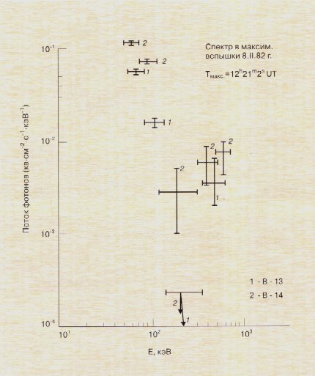

Рис. 5 Солнечная гамма-вспышка. Спектр гамма-излучения, полученный одновременно аппаратурой с космических кораблей "Венера - 13"(1) и "Венера - 14" (2). Хорошо видно, что в районе энергий квантов 0,4 - 0,6 МэВ нарушается обычный (степенной) вид спектра гамма-излучения. Это связанно с "включением " другого механизма генерации гамма-квантов.

Естественно, что величина потока гамма-квантов и его временные характеристики зависят от целого ряда параметров, определяющих саму солнечную вспышку. Таких, например, как энергетический спектр СКЛ и его временная эволюция, распределение плотности вещества солнечной атмосферы в области ядерного взаимодействия, полная длина пути, которую проходят энергичные частицы до выхода в межпланетное пространство.

Наблюдение гамма вспышек позволяет определить все эти параметры. При этом важно то, что гамма-квант ы несут нам информацию о плотных вспышечных слоях солнечной атмосферы, куда нельзя заглянуть другим способом. Анализ солнечного гамма-излучения позволил независимо подтвердить относительность понятия спокойное Солнце, ибо даже в этом состоянии в атмосфере Солнца имеется достаточно возможностей для ускорения частиц до энергий в несколько миллионов электрон-вольт. Этого хватает для осуществления ядерных реакций синтеза элементов. Образованные при этом ядра являются источником квазинепрерывного спектра гамма-излучения Солнца в интервале энергий квантов от ~ 400 КэВ до 3 МэВ.

Солнечное гамма-излучение представлено в широком спектральном диапазоне. Это и непрерывное излучение в диапазоне энергий квантов от сотен КэВ до сотен МэВ. В основном такой непрерывный спектр гамма-излучения возникает как тормозное излучение ускоренных электронов при их распространении в атмосфере Солнца и как результат распада нейтральных пи-мезонов, которые образуются в результате ядерных взаимодействий ускоренных протонов и более тяжелых частиц СКЛ с ядрами элементов солнечной атмосферы.

Кроме непрерывного гамма-спектра от солнечных вспышек хорошо наблюдается дискретный спектр гамма-излучения. Он формируется за счет гамма-излучения возбужденных ядер элементов, составляющих солнечную атмосферу и за счет аннигиляционного излучения. Это один из самых мощных источников солнечного гамма-излучения в дискретном диапазоне энергий. И в теоретическом и в экспериментальном аспекте здесь давно и успешно работают ученые ряда ведущих российских институтов - таких как Институт космических исследований РАН, Московский инженерно - физический институт, Санкт - Петербургский Физико-технический институт РАН, Институт ядерной физики МГУ.

При взаимодействии СКЛ с веществом солнечной атмосферы в возбужденное состояние переходят не только ядра элементов, составляющих саму солнечную атмосферу, но и ядра, находящиеся в составе СКЛ, то есть частицы, движущиеся с огромными скоростями. Их возбужденное состояние также снимается гамма-излучением. Однако, поскольку, эти энергичные ядра имеют значительные скорости, то происходит "уширение" энергетического диапазона излучение. Это явление хорошо известно в волновых процессах любой природы как Доплер-эффект. На осуществление доплеровского уширения гамма-линий от солнечной вспышки впервые было указано сотрудниками отдела астрофизики Санкт-Петербургского Физико-технического института РАН. Из-за такого уширения происходит частичное перекрывание энергетического диапазона гамма-излучения от отдельных скоренных ядер. В силу этого, гамма-излучение, испускаемое такими, быстро движущимися ядрами, также образует как бы квазинепрерывный спектр.

Как следует из экспериментальной ядерной физики, реакции синтеза элементов могут протекать при относительно малых энергиях взаимодействующих частиц. Такие энергетические возможности, как уже неоднократно указывалось, очень часто, осуществляются в солнечной атмосфере. Исходя из результатов анализа, впервые осуществленного сотрудниками Института ядерной физики МГУ, можно даже утверждать, что процесс синтеза элементов в атмосфере Солнца фактически протекает непрерывно. При этом в солнечной атмосфере имеется практически весь известный в природе спектр исходных элементов.

Синтезированное ядро, как правило, "заявляет" о себе испусканием характерного гамма-кванта. Однако наблюдать при современных возможностях гамма-астрономии можно лишь такие синтезированные ядра, которые возникли при столкновении, достаточно обильных в атмосфере Солнца исходных элементов. Это, водород, гелий, углерод, азот, кислород, неон, железо. Существенно при процессе синтеза элементов в атмосфере Солнца то, что в узком энергетическом диапазоне возникает огромное количество гамма-квантов со столь малой разницей в их энергии, что требуются специальная, дорогостоящая аппаратура для их раздельного наблюдения.

Например, при взаимодействии ядер углерода и кислорода синтезированные изотопы (кремний, алюминий, неон, магний, натрий и.т.д. ) излучают в диапазоне энергий от 0,4 МэВ до 3 МэВ около 100 различных по энергии квантов. Плотность "заполнения" квантами этого энергетического диапазона при этом столь велика, что вполне уместно говорить о генерации квазинепрерывного гамма-спектра в процессе синтеза элементов.

Один из самых распространенных элементов в солнечной атмосфере - водород также не обойден как участник процесса синтеза элементов ещё и по другому ядерному "каналу". Хорошо известно, что среди продуктов ядерных реакций довольно часто присутствуют нейтроны. Возникая в атмосфере Солнца во время различных, указанных выше, активных процессах, нейтроны быстро достигают теплового равновесия с окружающей средой. После чего они эффективно захватываются, в основном водородом. В результате синтезируется тяжелый водород - дейтерий. В одной солнечной вспышке синтезируется в среднем около тонны дейтерия. Родившееся ядро дейтерия "успокаивается", испустив гамма-квант с энергией 2,223 МэВ, процесс этот получил название радиационный захват нейтрона.

**Синтез дейтерия на Солнце и состояние солнечной плазмы в период вспышки**

Особый интерес к регистрации гамма-квантов, излучаемых при радиационном захвате нейтрона ядром водорода, вызван тем, что происходит он на больших глубинах солнечной атмосферы-фотосфера и подфотосферные слои Солнца, куда проникают нейтроны и где они вступают в тепловое равновесие со средой. Поэтому гамма-кванты с энергией 2,223 МэВ содержат уникальную информацию о состоянии солнечной плазмы на этих глубинах. Кроме того, временной ход гамма-излучения от радиационного захвата нейтрона ядром водорода солнечной плазмы несет в себе информацию об энергетических спектрах как генерированных нейтронов так и ускоренных во вспышке частиц. Найти возможность разделить эти каналы информации - означает получить новый источник сведений об активных процессах на Солнце. Данное направление исследований сейчас активно разрабатывается в России, Китае, Японии и в США.

В настоящее время гамма-излучение, генерированное при радиационном захвате нейтрона водородом, хорошо регистрируется аппаратурой, устанавливаемой на космических кораблях и спутниках. Используя его, уже удалось в ряде случаев установить распределение плотности солнечной плазмы по глубине. Стало ясно, что во время солнечной вспышки распределение солнечной плазмы по глубине отличается от так называемой стандартной модели Солнца. В плазме возникают локальные уплотнения. При этом они возникают как под фотосферой так и над ней. Конечно, радиационный захват нейтрона может происходить не только на ядрах водорода. На ядрах более тяжелых элементов этот процесс идет даже более эффективно. Экспериментальные трудности здесь связаны с меньшими чем водород концентрациями этих элементов на Солнце.

В дальнейшем, с развитием экспериментальной гамма-астрономии, регистрация характеристического гамма-излучения от радиационного захвата нейтрона ядрами элементов более тяжелых, чем водород позволит определять концентрацию этих элементов на больших глубинах солнечной атмосферы.

Нейтроны, возникающие при ядерных взаимодействиях во время различных по мощности активных процессах на Солнце, распространяются не только вглубь солнечной атмосферы, но и выходят в межпланетное пространство, покидая Солнце, если энергия нейтрона к тому моменту превышает 2 КэВ (вторая космическая скорость для Солнца). При этом у Солнца возникает как бы постоянное окружение из нейтронов.

**Нейтронная корона Солнца**

Итак, ядерные процессы в атмосфере Солнца должны привести к возникновению нейтронной короны у Солнца. Нейтроны, составляющие корону, будут обладать различной энергией. От 2 КэВ до нескольких МэВ. Максимальный поток нейтронов в нейтронной короне будет при энергии в несколько сот КэВ.

Поскольку нейтрон - частица не стабильная (он живет около15 минут) то наблюдать нейтронную корону Солнца на орбите Земли в настоящее время не представляется возможным. Надо приблизится к Солнцу, чтобы обнаружить нейтронную корону. Очень вероятно, что при подлете к Меркурию солнечная корона будет обнаружена. Расстояние между Солнцем и Землёй без особых потерь для их полного числа будут преодолевать нейтроны с энергией более 100 МэВ. Такие нейтроны возникают во время мощных солнечных вспышек и при взаимодействии высокоэнергичных галактических космических лучей с солнечной атмосферой.

Регистрация высокоэнергичных нейтронов от взаимодействия галактических космических лучей с солнечной атмосферой открывает нам уникальную возможность зондировать пространство буквально вблизи самого Солнца, то есть тех мест, куда никакой космический корабль никогда приблизиться не сможет. Что мы могли бы узнать, регистрируя высокоэнергичные нейтроны от спокойного Солнца?

Дело в том, что поток таких нейтронов определяется интенсивностью галактических космических лучей вблизи солнечной поверхности. Величина её нам совершенно не известна. Между тем ясно, что магнитное поле Солнца будет существенно уменьшать интенсивность галактических космических лучей, способных проникнуть к её поверхности, по сравнению с их интенсивностью в межзвездном пространстве. Кроме того, длительная регистрация релятивистских нейтронов от спокойного Солнца позволит определить величину модуляции интенсивности галактических космических лучей в центральной области гелиосферы.